《数据结构》实验报告
实验编号 | 4.4 | 实验名称 | 字符串s中包含字符串t的个数
实验日期 | 2017.11.29 | 实验教室 |  | 指导教师 | 陈波
学 号 | 19160209 | 姓 名 | 刘明玉
一、实验目的和要求：（本次实验所涉及并要求掌握的知识点）

掌握字符串的基本操作。

二、实验环境：（本次实验所需要的平台和相关软件）

硬件：win7 旗舰版
软件：vs2015

三、实验内容及步骤：（本次实验计划安排的实验内容和具体实现步骤）

利用BF算法，在字符串s中找字符串t，从返回的位置以后继续寻找，并记录次数count，直到找到s结束。

四、实验过程和结果：（记录实验过程和结果、以及所出现的问题和解决方法）

正常测试：
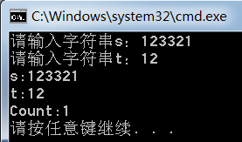
异常测试：
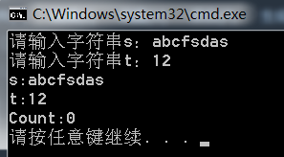

五、实验中的问题及解决：（本次实验中在编程中碰到的错误等问题及解决方法）
略

六、实验总结和思考：（填写收获和体会，分析成功或失败的原因）：

解决问题时运用已有的算法，要根据实际情况改进、变化。
附件：程序源代码

评阅意见

